Муниципальное бюджетное дошкольное образовательное учреждение
детский сад № 48

Мастер-класс для воспитателей МБДОУ № 48
«Создание интерактивных игр для развития грамматического строя речи у детей дошкольного возраста»

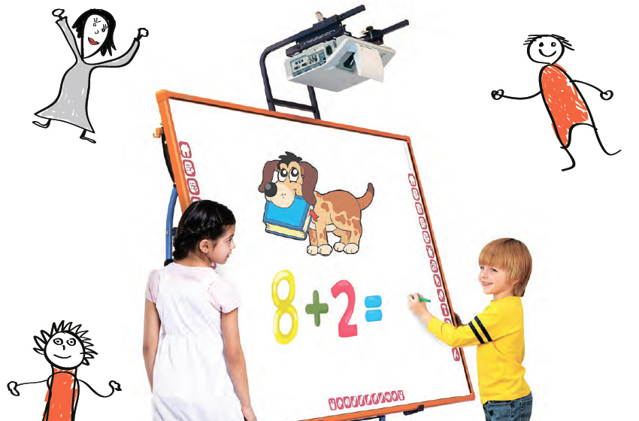

Подготовила учитель-логопед
МБДОУ № 48:
Рыжова Алина Руслановна

Ковров
2020
Мастер-класс для воспитателей «Создание интерактивных игр для развития грамматического строя речи у детей дошкольного возраста»

Применение компьютерной техники позволяет сделать занятие привлекательным и по-настоящему современным, осуществлять индивидуализацию обучения, объективно и своевременно проводить контроль и подведение итогов. Одним из основных средств расширения детских представлений являются презентации, слайд-шоу, мультимедийные фотоальбомы. Это наглядность, дающая возможность педагогу выстроить объяснение на занятиях логично и научно. При такой организации материала включаются три вида памяти детей: зрительная, слуховая, моторная. Специальные обучающие программы в детские сады доставляются достаточно редко. И выходом из такого положения может стать создание собственных электронных дидактических игр в программе PowerPoint, разработанных педагогом с учётом особенностей развития их воспитанников.
Предназначение программы Microsoft PowerPoint - создавать презентации
Что такое презентация?
Презентация – это:
- обучающая электронная звуковая книга с красивыми картинками;
- отличное пособие для воспитателей, учителей-логопедов, родителей, позволяющее рассказать ребенку об окружающем мире так, как они сами его видят, не выходя из дома и не летая в дальние страны;
- удобный и эффективный способ предоставить малышу информацию об окружающем его мире.
Презентация сочетает в себе динамику, звук, красочное изображение, что значительно улучшает восприятие информации.
Я бы хотела, чтобы сегодня каждый из вас попробовал свои силы в качестве творца – создателя настоящих интерактивных дидактических игр.
Несколько слов о требованиях к оформлению игр:
1. Речевые игровые пособия не должны быть украшены посторонними элементами. Минимум дизайна. Максимум наглядности. Лучше всего делать игру на белом фоне.
2. Картинки для речевых игр выбираем максимум приближенными к реальности. Если это животное - то без одежды, и без несвойственных животному действий и т.д. Конечно, допускаются разные варианты, по Вашему настроению. Просто, не стоит увлекаться. Ну а если это, к примеру, игра-сказка, то, конечно! Здесь, какие угодно персонажи могут быть.
3. Все игры создаём в качественном расширении. Не должно быть нечетких, размытых картинок.
4. Подписываем свои пособия. Делаем к каждому пособию титульный лист и подписываем: "Автор-составитель..."
5. В конце игры указываем источник использования графического и иного материала из интернет или методических пособий, например, "Интернет- ресурсы..."
6. Создаем лист с методичкой, т.е. вставляем описание игры и пособия из первоисточника с ссылкой на него же.
7. Если пособие всё же полностью авторское, например, Вы сами придумали игру, то указывайте смело, "Автор игры и пособия ..."

Шаблон «Сортировка»
Суть данного шаблона в том, что дети должны передвигать в Желтый квадрат (сюжетная картинка) те варианты, которые считаются правильными по тем или иным признакам.
Открываем документ. В данном шаблоне уже размещены все триггеры и перемещения, нам необходимо только поместить нужные изображения. Для начала необходимо понять, где у нас правильные ответы. Для этого открываем просмотр презентации и нажимаем на зеленые квадраты и смотрим, где правильные (они улетают) и неправильные (на них будет звук). Завершаем показ слайдов.
Теперь переходим к формированию самого упражнения. Выделяем желтый квадрат, щелкаем правой кнопкой мыши и во всплывающем меню открываем «Изменить изображение» --> из файла и выбираем изображение. 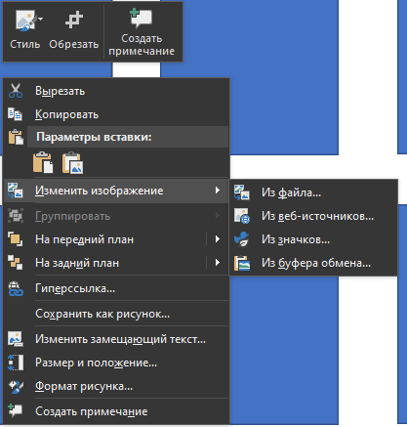
В зеленых квадратиках точно также меняем изображения, но с учетом, где какие должны быть ответы (первый и последний-правильные, остальные неверные).
А теперь проверяем все ли у нас правильно (кнопка F5 или внизу экрана 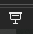). Если все верно, то мы закончили с вами первое упражнение!
Но обратим внимание на то, что также можно еще менять количество правильных ответов и их последовательность, чтобы дети не могли этого запомнить. Количество ответов: один неправильный, 3 правильных – выделяем неправильный вариант и нажимаем Delete, дальше копируем правильный ответ и в параметрах Вставки выбираем левый вариант (чтобы все эффекты анимации сохранились) и двигаем на нужное место. 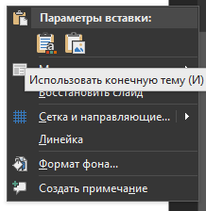
Обратите внимание, что в шаблоне есть кнопочка Далее, чтобы перейти на следующий слайд. 
Чтобы увеличить количество слайдов: выделяем слайд и нажимаем Копировать или комбинацию кнопок Ctrl+С --> кнопка Вставка (или Ctrl+V).
При сохранение советую сохранять под другим именем, чтобы не потерять данный шаблон. Файл Сохранить как…
Шаблон «Убери лишнее»
Если ребенок выполняет неправильно задание (щелкает по изображению) то ребенок слышит сигнал об этом, если правильно, то изображение уходит.
Задания можно размещать в самом названии: 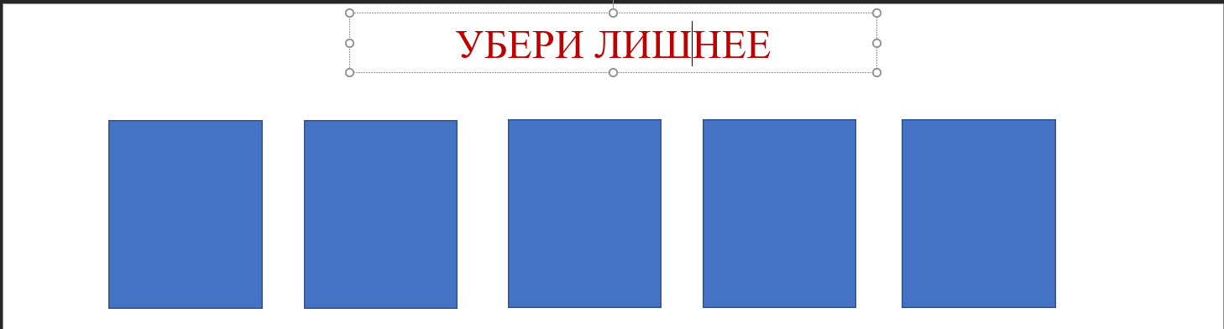
Все синие прямоугольники заполняем картинками (неверные ответы). Далее таким же способом меняем картинку в рыжем прямоугольнике (правильный ответ). Выделяем прямоугольник, щелкаем правой кнопкой мыши и во всплывающем меню открываем «Изменить изображение» --> из файла и выбираем изображение.
После заполнения всех прямоугольников запускаем полноэкранный режим (кнопка F5 или внизу экрана ) и проверяем все ли верно сделали.
Но обратим внимание на то, что также можно еще менять количество правильных ответов и их последовательность, чтобы дети не могли этого запомнить. Количество ответов: выделяем правильный вариант и копируем его дальше в параметрах Вставки выбираем левый вариант (чтобы все эффекты анимации сохранились) и двигаем на нужное место (неправильный вариант удаляем и на его место ставим новый прямоугольник).
Также можно изменить количество ответов, если это необходимо. Просто удаляем ненужные, а остальные распределяем по слайду.
Обратите внимание, что в шаблоне есть кнопочка Далее, чтобы перейти на следующий слайд.
Чтобы увеличить количество слайдов: выделяем слайд и нажимаем Копировать или комбинацию кнопок Ctrl+С --> кнопка Вставка (или Ctrl+V).
При сохранение советую сохранять под другим именем, чтобы не потерять данный шаблон. Файл Сохранить как… 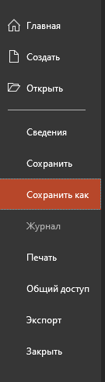

Шаблон «Слово»
В данной игре ребенку необходимо найти картинку, которая обозначает то слово, которое написано в середине слайда. Если ребенок правильно выполняет задание, то он автоматически переходит на следующий сайт, если неверно – картинка пропадает.
Выделяем «слово» и вместо него вписываем то слово, которое нам необходимо. 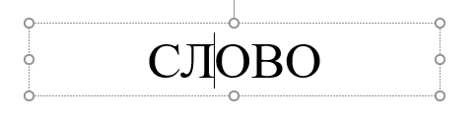
Начинаем работу со вставки правильного ответа. Выделяем прямоугольник, щелкаем правой кнопкой мыши и во всплывающем меню открываем «Изменить изображение» --> из файла и выбираем изображение. Далее по такому же принципу меняем все синие прямоугольники на картинки.
После заполнения всех прямоугольников запускаем полноэкранный режим (кнопка F5 или внизу экрана ) и проверяем все ли верно сделали.
Но обратим внимание на то, что также можно еще менять количество правильных ответов и их последовательность, чтобы дети не могли запомнить местоположение правильного ответа. Количество ответов: выделяем правильный вариант и копируем его дальше в параметрах Вставки выбираем левый вариант (чтобы все эффекты анимации сохранились) и двигаем на нужное место (неправильный вариант удаляем и на его место ставим новый прямоугольник).
Также можно изменить количество ответов, если это необходимо. Просто удаляем ненужные, а остальные распределяем по слайду.
Чтобы увеличить количество слайдов: выделяем слайд и нажимаем Копировать или комбинацию кнопок Ctrl+С --> кнопка Вставка (или Ctrl+V).
При сохранение советую сохранять под другим именем, чтобы не потерять данный шаблон. Файл Сохранить как…
В заключение хочется отметить, используя в своей деятельности ИКТ, с целью повышения эффективности работы по направлению развития речи детей, можно решить следующие задачи:
- повысить мотивацию детей к занятиям;
- сформировать сотрудничество и новые формы общения между ребенком, воспитателем и логопедом;
- ускорить процесс автоматизации звуков, уточнение и обогащение словарного запаса детей;
улучшить положительное эмоциональное состояние ребенка в процессе занятий, что будет являться залогом успеха.

Мастер-класс для воспитателей: «Создание интерактивных игр для развития грамматического строя речи у детей дошкольного возраста»
Цель:
Обучение технологии создания интерактивных дидактических речевых игр для детей дошкольного возраста
Задачи:
- сформировать представление о новых возможностях применения презентаций при создании электронных приложений к занятиям;
- сформировать умение создавать и настраивать презентации с применением "триггеров";
- обучить приёмам создания интерактивных дидактических игр;
- развивать творческую активность педагогов.
- Заинтересовать воспитателей актуальностью данной темы, привлечь к сотрудничеству

Литература:
- Интернет-ресурс: материалы ютуб-канала форума «Педагоги России»
- https://www.youtube.com/playlist?list=PLKEj8yczwDgGEOw4M-P7eR0cBL_A9wqtD
- https://www.youtube.com/playlist?list=PLKEj8yczwDgFt7Wa1F-AruxetMmNPTKdM

